**Додаток 1. Малюнок на асфальті.**

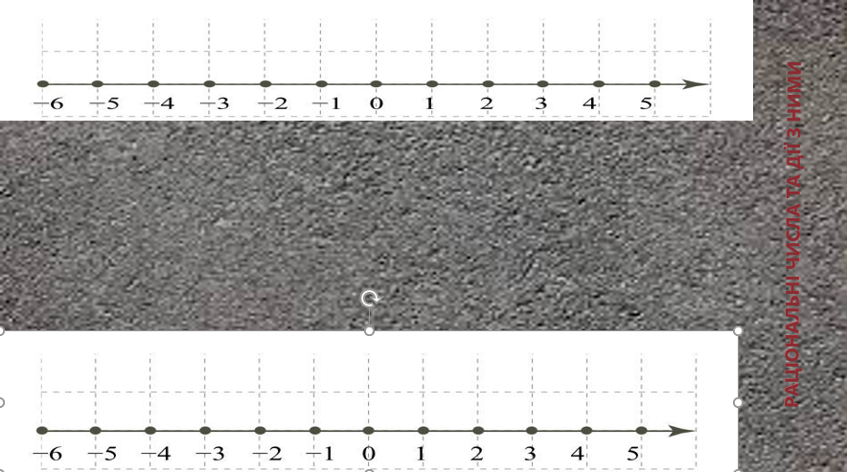

**Додаток 2. Картки для об'єднання у команди.**

|  |  |
| --- | --- |
| **Відповіді з додатними числами** | **Відповіді з від’ємними числами** |
| **-3+7=** | **-6+(-2)=** |
| **98+(-46)=** | **-17+12=** |
| **5,8-(-4,6)=** | **5+(-9)=** |
| **(-4,5)+5,6=** | **3+(-5)=** |
| **19,4-(-7,8)=** | **13-58=** |
| **-2+3=** | **-34-89=** |
| **7-(-2)=** | **9-98=** |
| **9+(-2)=** | **(-7)+(-10)=** |
| **-2,7+6,4=** | **(-37)+(-100)=** |
| **13,4-(-3,7)=** | **(-15)+(-27)=** |
| **-6+8=** | **(-2,3)+(-7,6)=** |
| **10+(-3)=** | **(-128)+(-47)=** |
| **-8+10=** | **-12+9=** |

**Додаток 3. Питання до команд**

Що таке модуль числа?

Відповідь: Модуль числа дорівнює відстані на координатній прямій від початку відліку до точки, яка зображує це число.

Що таке додатні числа?

Відповідь: Це числа, які записуються без знаку, чи інколи зі знаком «+»)

Що таке від’ємні числа?

Відповідь: Це числа, які записують завжди зі знаком «-»

Число 0 яке: додатне чи від’ємне?

Відповідь: Число 0 ні додатне, ні від’ємне

**Додаток 4. Картки - приклад та буква слова.**

**Картки для команди 1. Команда додатних (розрізаючи, буква і приклад повинні залишитися разом)**

|  |  |  |  |  |
| --- | --- | --- | --- | --- |
| **К**  **-18+12=** | **О**  **-17+12=** | **М**  **5+(-9)=** | **А**  **-12+9=** | **Н**  **3+(-5)=** |
| **Д**  **-5+4=** | **А**  **-9+9=** | **Д**  **-6+8=** | **О**  **9+(-6)=** | **Д**  **-3+7=** |
| **А**  **-4+9=** | **Т**  **-2+8=** | **Н**  **-3+10=** | **И**  **-4+12=** | **Х**  **-5+14=** |

**Картки для команди 2. Команда від’ємних (розрізаючи, буква і приклад повинні залишитися разом)**

|  |  |  |  |  |
| --- | --- | --- | --- | --- |
| **К**  **-22+13=** | **О**  **-23+15=** | **М**  **-19+12=** | **А**  **-18+12=** | **Н**  **-17+12=** |
| **Д**  **5+(-9)=** | **А**  **-12+9=** | **В**    **-7+7=** | **І**  **-2+3=** | **Д**  **-6+8=** |
| **‘**  **-6+9=** | **Є**  **-3+7=** | **М**  **-3+8=** | **Н**  **-4+10=** | **И**  **-5+12=** |
| **Х**  **-6+14=** |  |  |  |  |